[国家杰青Jinyong Wang团队，中国科学院再生生物学重点实验室论文现一处明显图像重复](https://mp.weixin.qq.com/s?__biz=MzkzMDkwMTQzNw==&mid=2247484204&idx=1&sn=83428d97eeefdb0ab2af2f548cbf9be2)

[白大褂宣言](javascript:void(0);)2025-04-11 18:13:00山东



点击蓝字 关注我们



2018年2月18日，中国科学院再生生物学重点实验室Jinyong Wang（王金勇）团队在 Nature Immunology 发表题为 **“Transcription factor Hoxb5 reprograms B cells into functional T lymphocytes”**的文章。

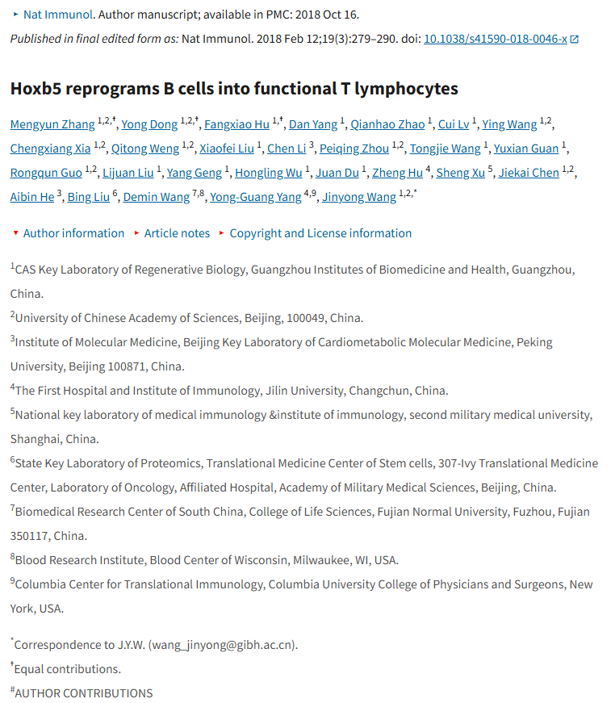

**经核查比对，文章部分实验图像存在以下重复现象：**

* **图S2e存在1处明显重复。**

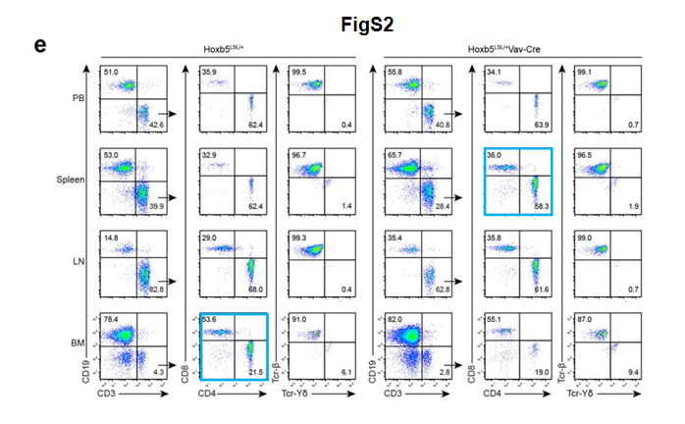

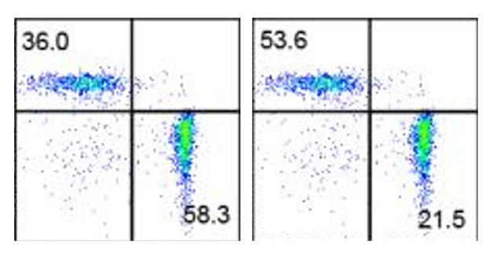

**参考信息：**

https://pmc.ncbi.nlm.nih.gov/articles/PMC6190911/